***Развлечение «День Защитника Отечества».***

***Подготовила воспитатель группы №12***

***Кучукбаева Я.Р.***

**18 февраля 2019 года** было организовано праздничное мероприятие для детей, посвященное празднованию «Дня Защитника Отечества». Это праздник всех людей, которые стоят на страже нашей Родины. Но на самом деле это праздник не только военных, но и всех мужественных и отважных людей. Это праздник настоящих мужчин — смелых и отважных, ловких и надёжных, а также праздник мальчиков, которые вырастут и станут защитниками Отечества, а пока мы знакомим детей и рассказываем, что такое армия, почему 23 февраля — День Защитника Отечества. Воспитываем уважительное отношение к военному человеку, человеку в форме, прививаем любовь к Родине, и развиваем патриотические чувства. Такие мероприятия, проведённые с детьми, закладывают в их душах зёрнышки патриотизма, чувства долга перед Родиной. Наше праздничное развлечение проходило по заранее составленному сценарию. Зал был празднично украшен. Зрители тепло приветствовали аплодисментами непосредственных участников праздника. Дети спели песню «Бравые солдаты», читали стихи, поиграли в игру «Смелые летчики», вместе с гостем праздника петушком выполнили веселую зарядку «Головами покиваем», провели эстафету «Передай снаряды», и станцевали с Петушком танец «Раз ладошка, два ладошка».

**Песня «Бравые солдаты». Чтение стихов** 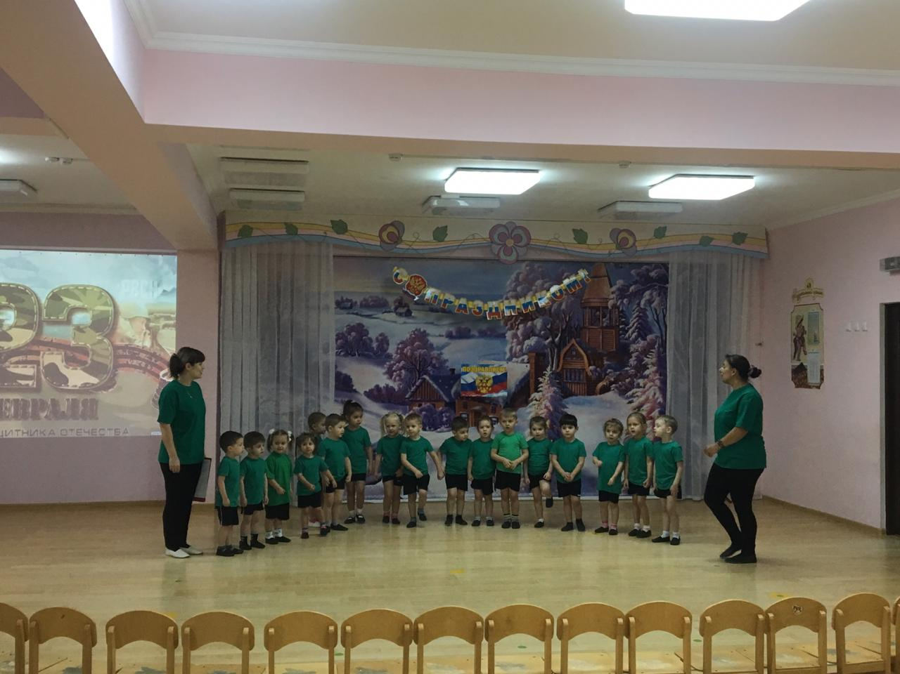 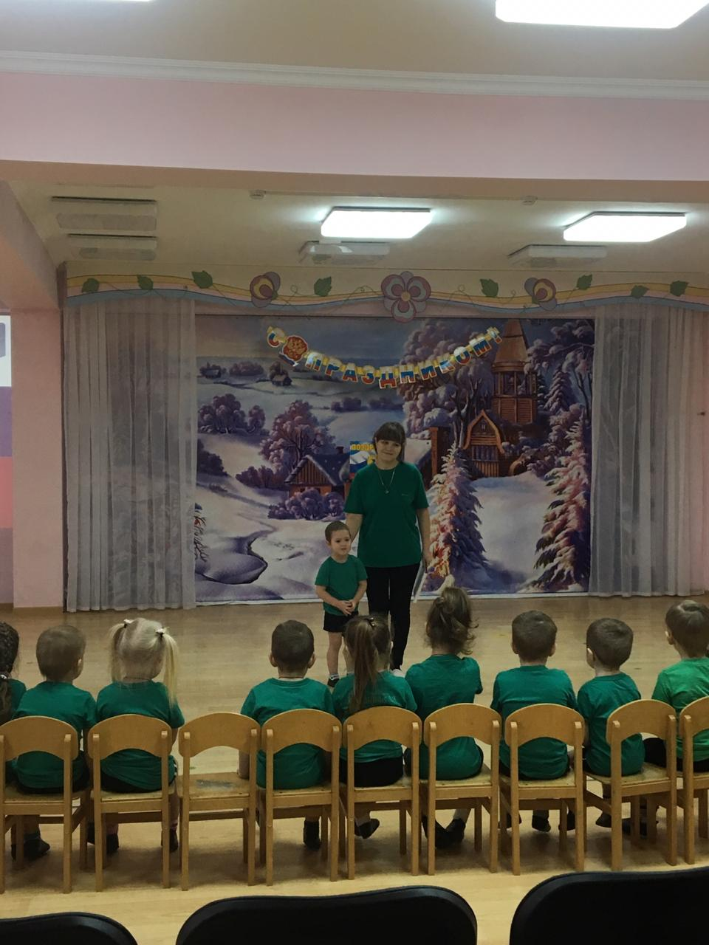

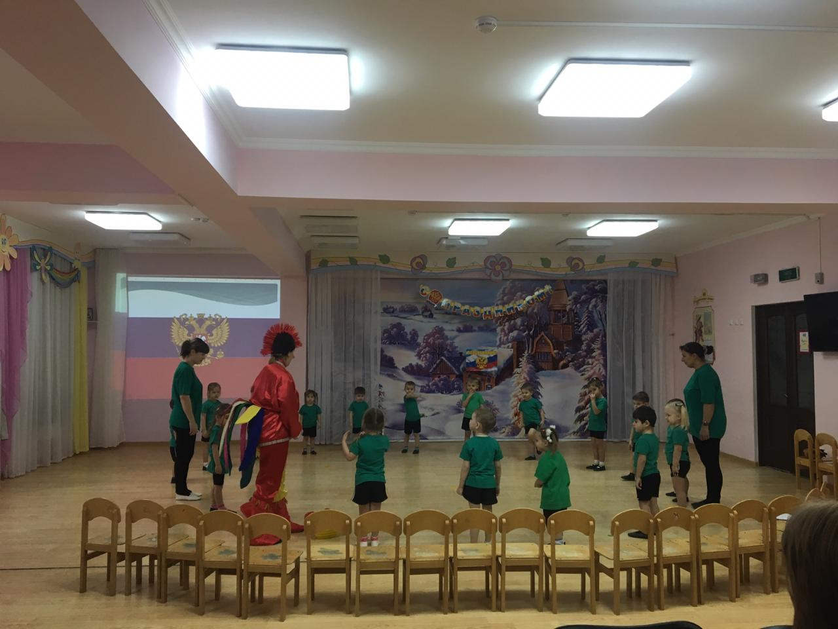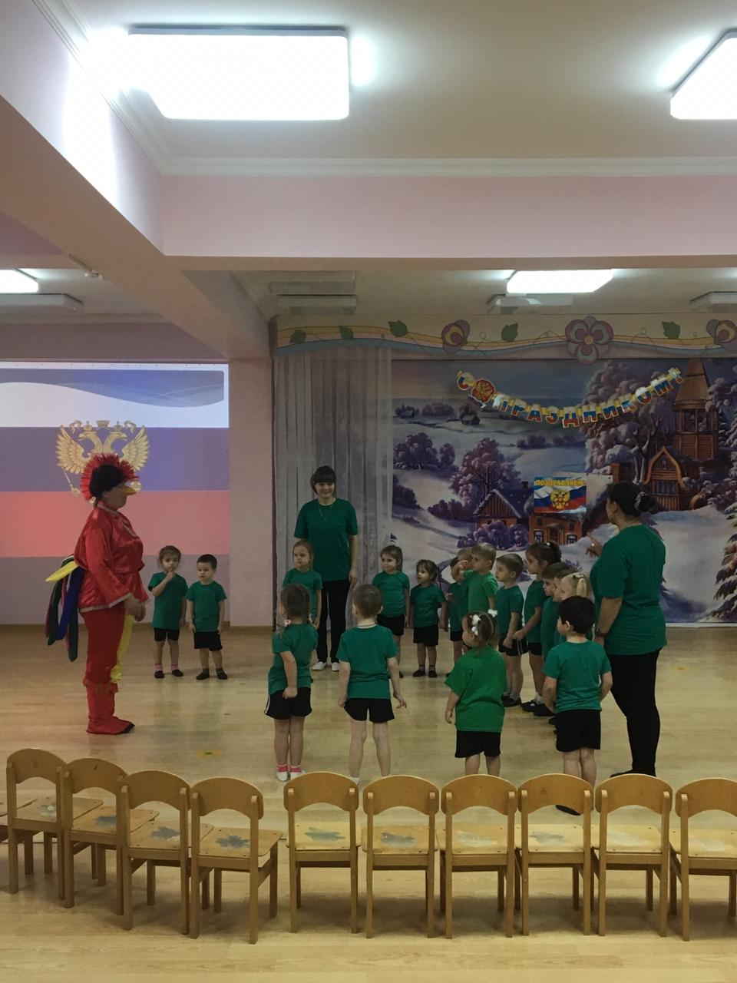

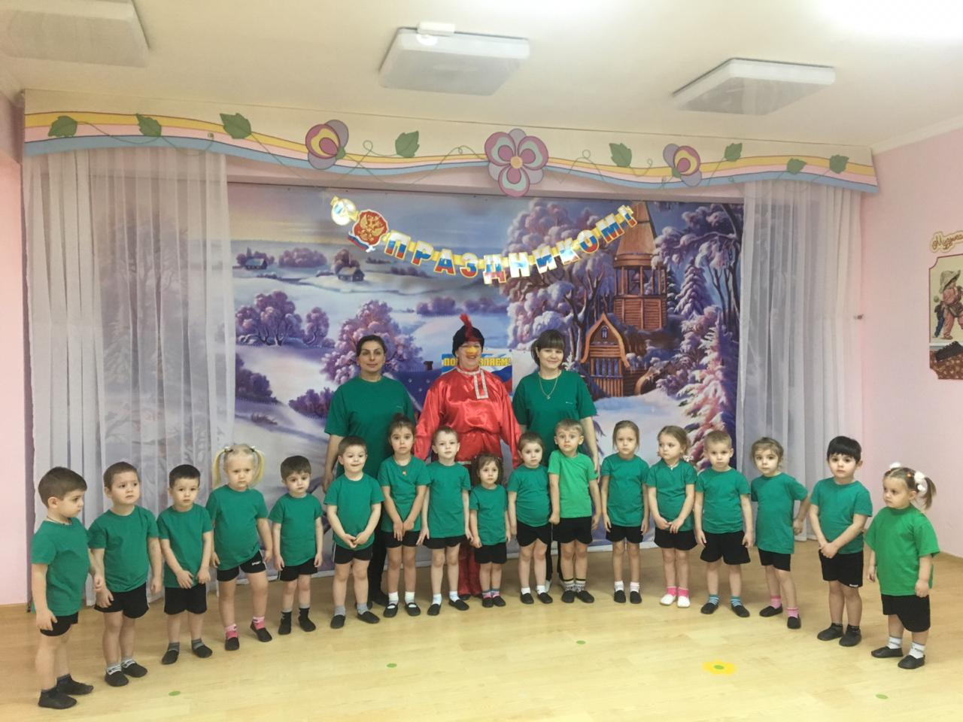Счастье и радость переполняли всех! Участники праздника зарядились позитивом и хорошим настроением! Все дети остались довольны. И если дети после праздника торопятся поделиться своими впечатлениями и еще много дней живут под впечатлением от него – значит, мы достигли цели. Праздник состоялся, и мир вокруг нас стал чуточку ярче, светлее и добрее!